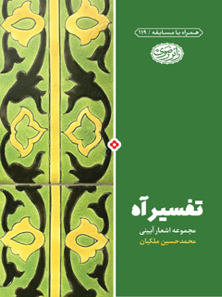

تفسیر آه مجموعه اشعاری درباره زندگی اهل بیت عصمت و طهارت علیهم السلام


ghaemiyeh.com

فهرست مطالب
مشخصات کتاب 5
اشاره 5
فهرست 9
مقدمه‌ای بدونِ‌مقدمه! 11
چشم روشنی 14
پرچم صلح 16
سلام 17
حرف آخر 20
آسمان بلند 21
هم برکه، هم دریا 23
دیوار حاشا 25
قرآنِ فاطمه 27
ظرف عسل 29
بیمار و پرستار 30
شکاف 34
برگ آخر 36
ترازو 37
کوثر 38
یا کریم! 39
صلح معنای دیگری دارد 40
یک کفِ دست آب 41
ناخداحسین 43
واویلای لیلا 45
بوی سیب 47
پهلوانِ روضه خوا نها 49
عَبایش 50
روضۀ سربسته 52
ماه رو 56
هیهات! 57
نشان حرمله 58
انتخاب 59
صبح صادق 60
«زینب، زینب...»! 62
سَر که می رسد... 63
از چشم زینب 67
سوغات 69
دو بام و یک هوا 71
گره کور 73
شمس خراسانی 75
ضمانت 77
باب الرضا 78
باب الجواد 79
مهمان پذیر منتخب 81
شاه کلید 82
صحن مجاور 83
روضۀ باز 87
کافی نیست 90
همسایه 92
رضاجان 94
عَلَم 96
شاه راه 97
آینه گردان 102
پدر خاک 105
نقطۀ پرگار 109
کتابنامه 113
مسابقۀ فرهنگی تفسیر آه 114

مشخصات کتاب
سرشناسه:ملکیان، محمدحسین، 1364 -
عنوان و نام پديدآور:تفسیر آه: مجموعه اشعاری درباره زندگی اهل بیت عصمت و طهارت علیهم‌السلام/ محمدحسین ملکیان؛ به سفارش معاونت تبلیغات اسلامی آستان قدس رضوی.
مشخصات نشر:مشهد: آستان قدس رضوی، معاونت تبلیغات اسلامی، 1398.
مشخصات ظاهری:96ص.
شابک:رایگان: 978-622-6090-95-7
وضعیت فهرست نویسی:فیپا
عنوان دیگر:مجموعه اشعاری درباره زندگی اهل بیت عصمت و طهارت علیهم‌السلام.
موضوع:شعر فارسی-- قرن 14
موضوع:Persian poetry -- 20th century
موضوع:شعر مذهبی فارسی -- قرن 14
موضوع:Religious poetry, Persian -- 20th century
شناسه افزوده:آستان قدس رضوی. معاونت تبلیغات اسلامی
شناسه افزوده:Astan Qods Razavi‪. The Islamic Propagation Department
رده بندی کنگره:PIR8223
رده بندی دیویی:8فا1/62
شماره کتابشناسی ملی:5709667
وضعيت ركورد:فیپا
عنوان: تفسیر آه
شاعر: محمدحسین ملکیان
به سفارش: معاونت تبلیغات اسلامی آستان قدس رضوی
تهیه و تولید: ادارۀ تولیدات فرهنگی آستان قدس رضوی
ویراستار محتوایی: زینب‌سادات حسینی
ویراستار زبانی و صوری: سیده‌منصوره رضوی و زینب‌سادات حسینی
ارزیاب علمی: حجت الاسلام والمسلمین جواد محدثی
طراح جلد: سیدحسن موس یزاده
صفحه‌آرا:محمود بازدار
ناشر: معاونت تبلیغات اسلامی آستان قدس رضوی (زائر رضوی)
چاپخانه: مؤسسه فرهنگی قدس
نوبت چاپ: اول، 1398
شمارگان: 5000
شابک: 7- 95 - 6090 - 622 -8 97
قیمت: 70000 ریال (غیرقابل‌فروش)
نشانی: مشهد، حرم مطهر، صحن جامع رضوی، ضلع غربی، بین باب‌الهادی(علیه السلام) و صحن غدیر، پلاک 183، مدیریت فرهنگی.
صندوق پستی:351-91735
تلفن: 32002567-051
سامانۀ پیامکی دریافت پیشنهادها و انتقادها: 3000802222
حق چاپ محفوظ است.

اشاره
بِسْمِ اللهِ الرَّحْمنِ الرَّحیمِ
دعای مطالعه
«اَللّهُمَّ اَخْرِجْنى مِنْ ظُلُماتِ الْوَهْمِ وَ اَكْرِمْنِى بِنُورِ الْفَهْمِ اَللّهُمَّ افْتَحْ عَلَيْنا اَبْوابَ رَحْمَتِکَ وَ انْشُرْ عَلَيْنا خَزائِنَ عُلُومِکَ بِرَحْمَتِکَ يا اَرْحَمَ الرّاحِمِينَ.»(خدايا، مرا از تاريكی‌های وهم خارج كن و به نور فهم گرامی‌ام بدار. خدايا، درهاى رحمتت را به روى ما بگشا و خزانه‌هاى علومت را برایمان باز كن؛ به مهربانی ات، اى مهربان‌ترينِ مهربانان!)
تقدیم به ارواح قدسیِ ائمۀ معصومین علیهم السلام،، بهویژه مولا و مقتدای زمان، حضرت
بقیةا للهالاعظم عجل الله تعالی فرجه الشریف ؛ شهدای انقلاب اسلامی و دفاع مقدس؛ مدافعان مظلوم
حرم اهلبیت و زائران آستان ملکوتیِ امام علی بن موسی الرضا علیه السلام
تفسیر آه
محمدحسین ملکیان

فهرست
تصویر
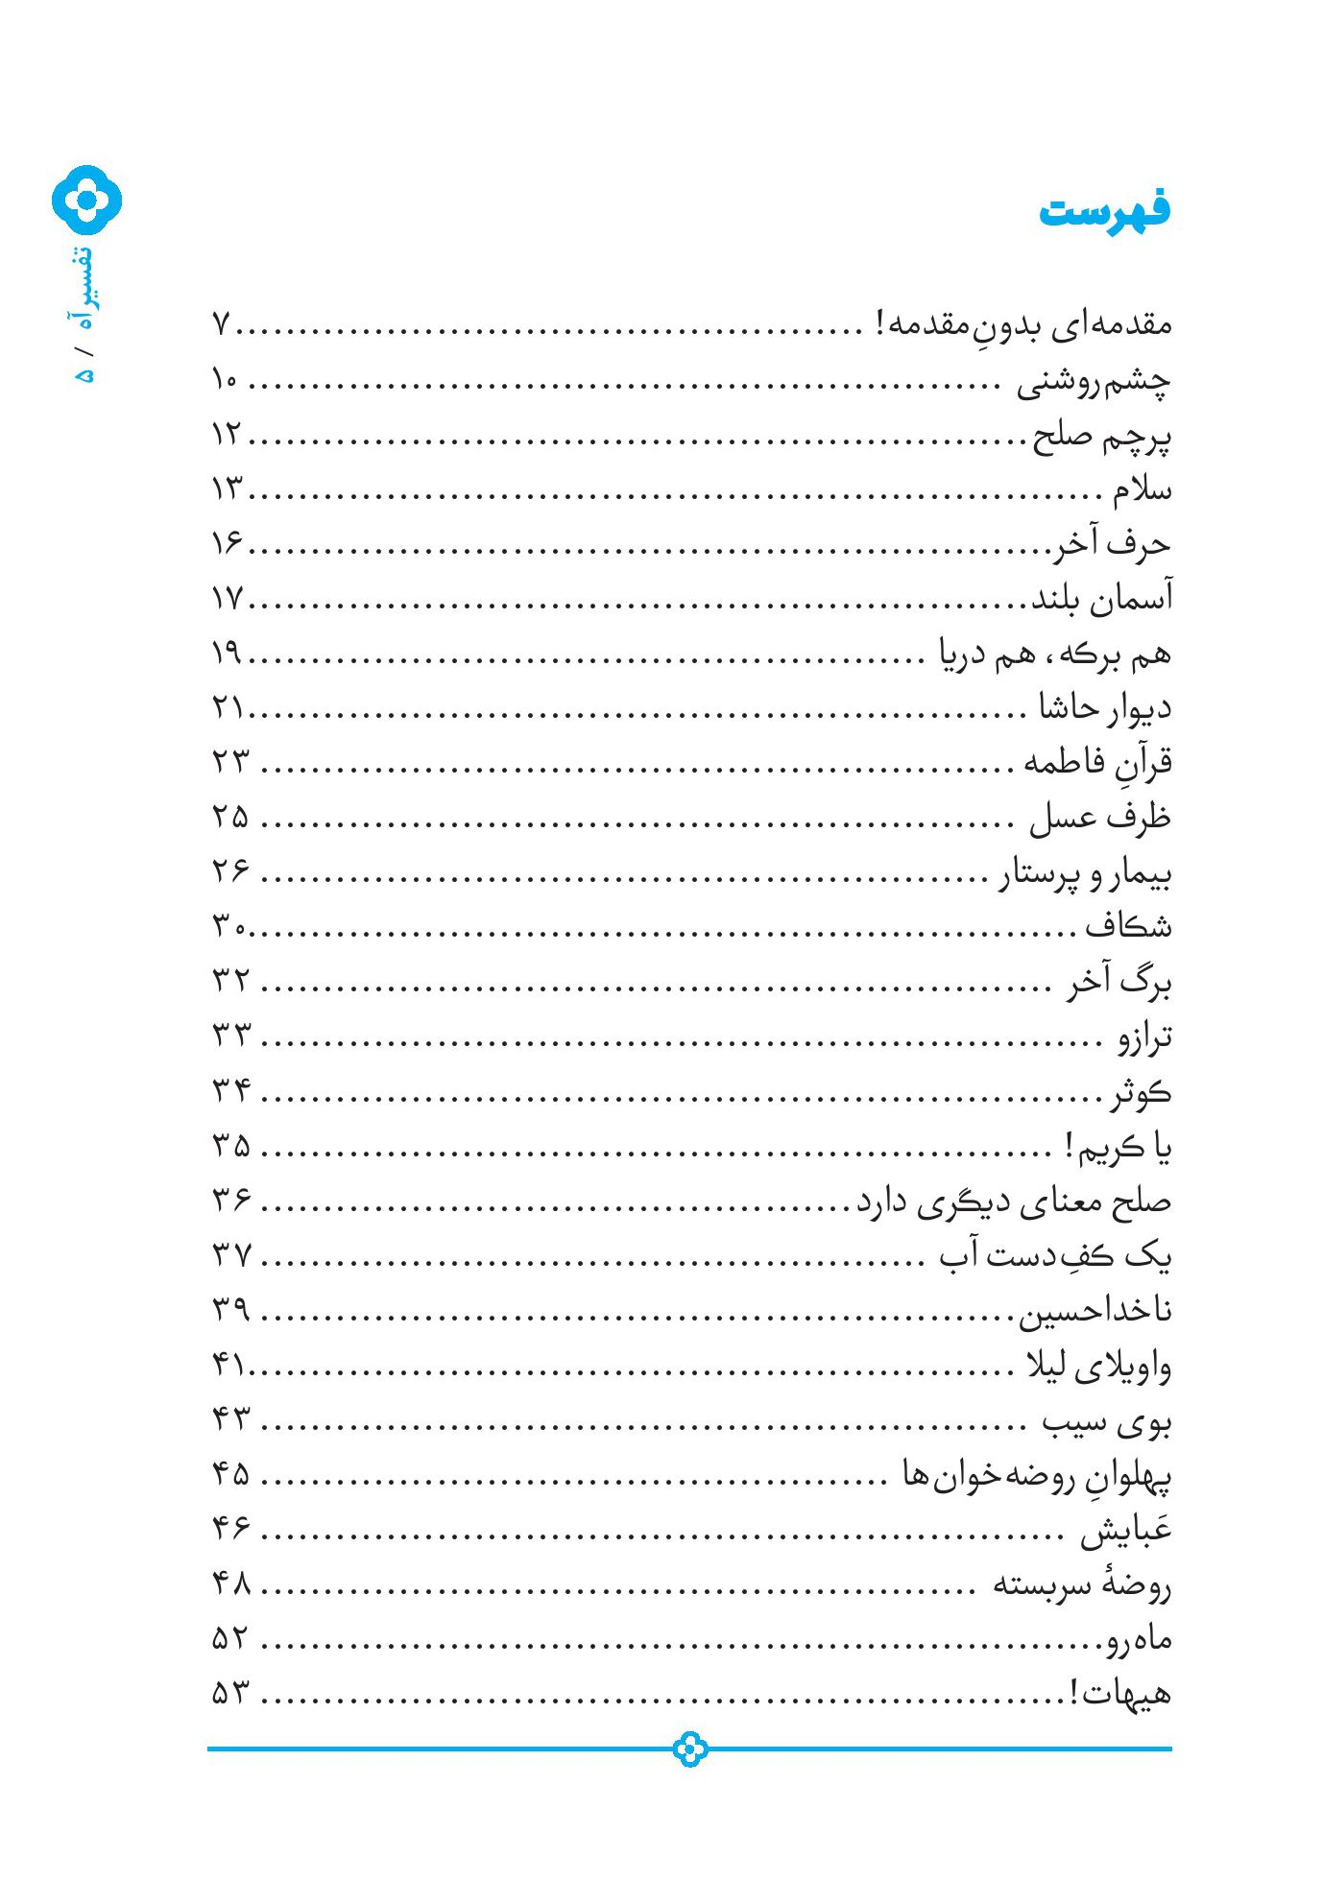
تصویر
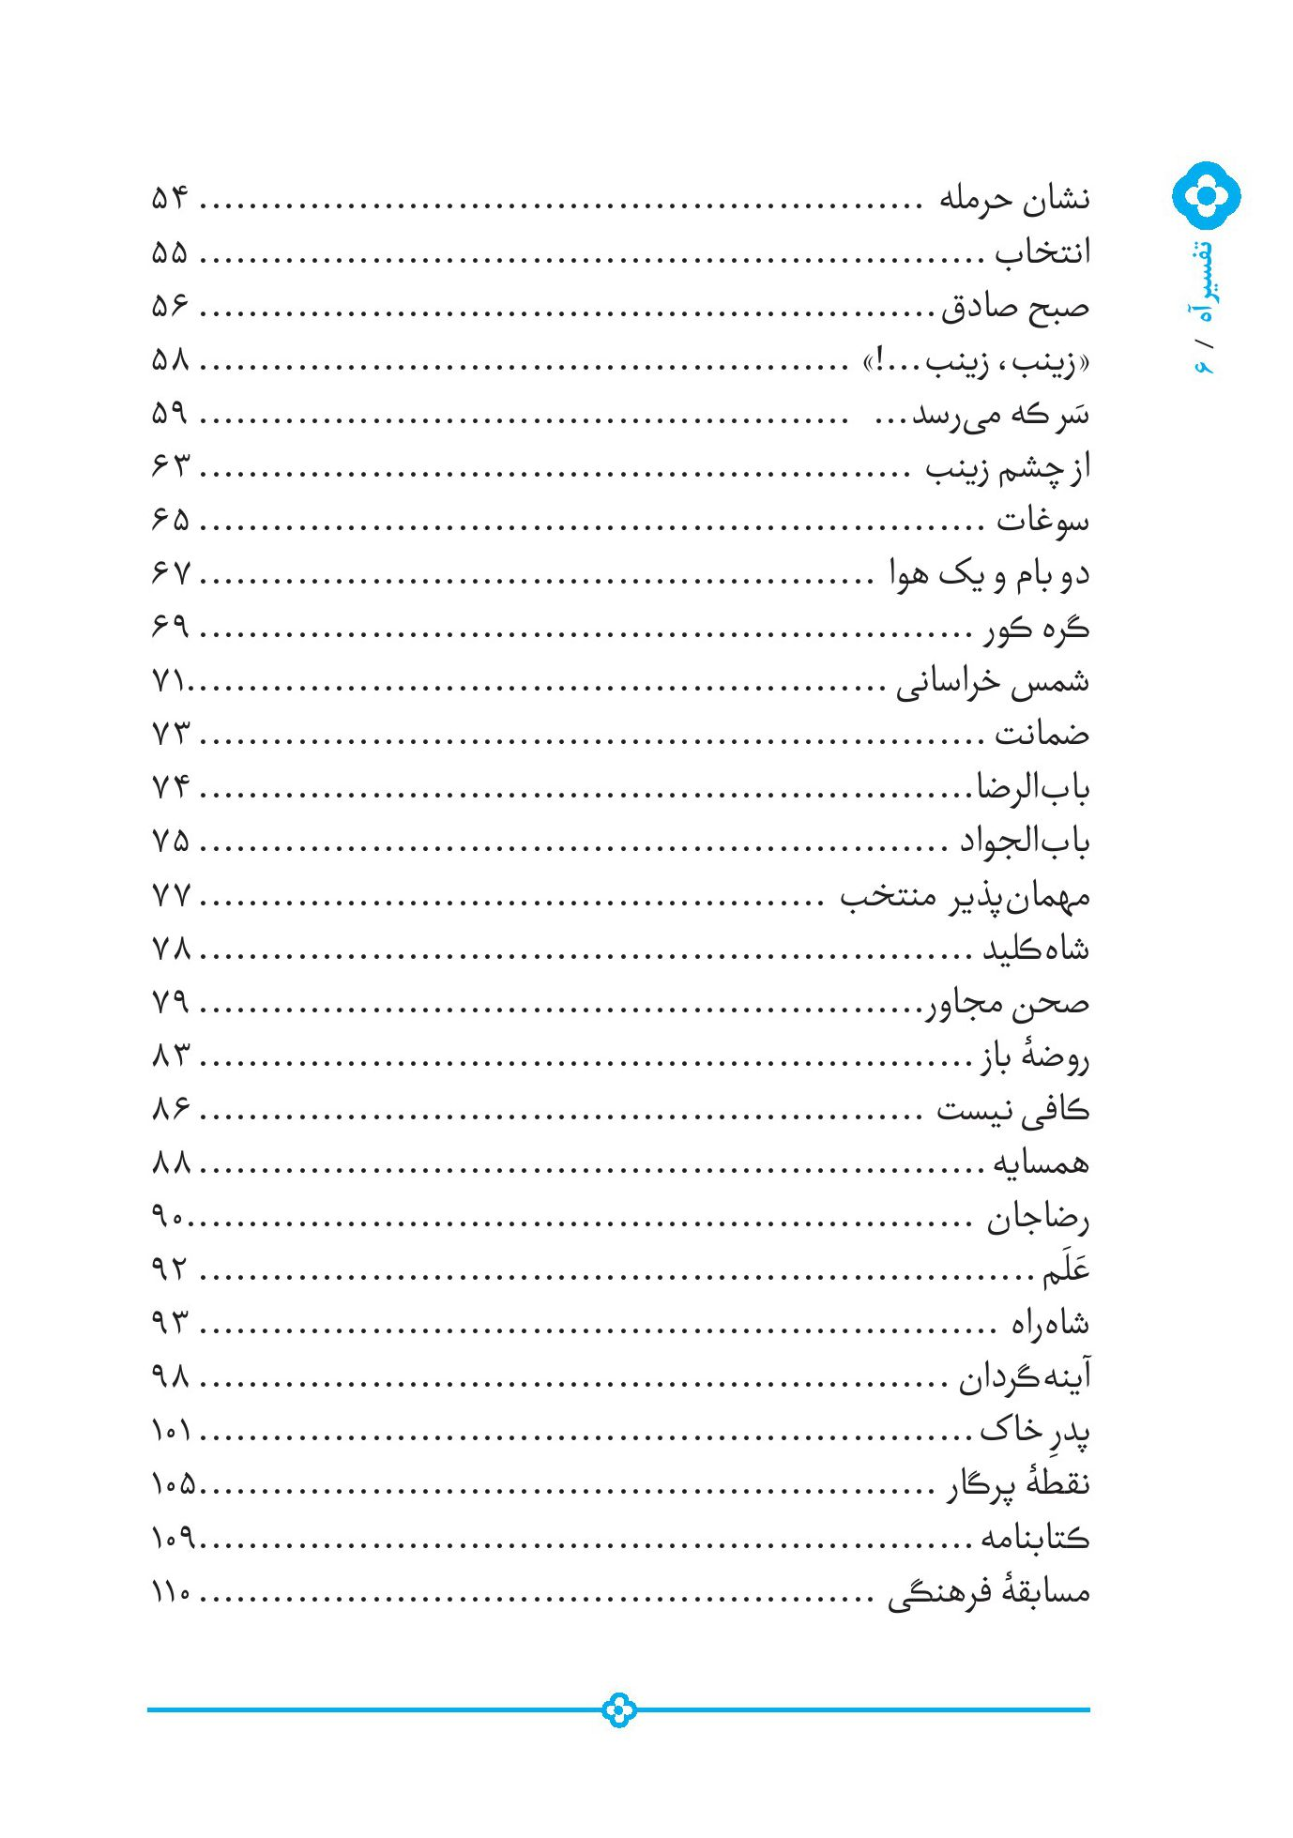

مقدمه‌ای بدونِ‌مقدمه!
با گذشت یک دهه شاعری و تجربه‌کردن غالب درونمایه‌های شعری ازجمله عاشقانه، مذهبی، اجتماعی، سیاسی، دفاع مقدس و...، اکنون شاید عاشقان‌هایم مخاطبان زیادی داشته باشند یا سروده‌های اجتماعی‌ام از پنجرۀ صداوسیما و حنجرۀ دوستان هنرمندم شنیده بشوند. شاید در حوزۀ ادبیات پایداری و شعر دفاع مقدس به‌حد کافی چهرۀ شناخته‌شده‌ای باشم یا سیاست را لااقل در شعر، در برابر دیانت به زانو در آورده باشم و شاید هم نه !هرچند شاید هیچ‌وقت، هیچ‌یک از این درونمایه‌ها را برای شاعری کنار نگذارم... .
اما از تمام شایدوبایدها که بگذریم، یک نکته را خوب فهمیده‌ام: آنچه به من آبرو بخشید، شعر آیینی بود.
شاعر آیینی از منظر مخاطبان، یک انسان به‌تمام‌معناست. شخصیتی است که قبل از شاعری یا از قِبَل شاعری، به انسان تبدیل شده است: انسانی پاک و زلال، سربلند و سربه‌زیر، افتاده و دستگیر و...؛ اما دریغ از من! منی که همچنان با شعر، رام نشده‌ام!
كتاب پيش روی شما مخاطب عزيز، قصد دارد به شرط توفيق، بهان های باشد هرچند كوچک، برای چشیدن جرعه ای از دریای بی كران معرفت آل الله. تفسیر آه می خواهد دستِ کم به اندازۀ یک مصراع، در دلتان جایی برای خود دست وپا كند. با هر سطری دلتان لرزید، درحق همۀ عزیزانی كه در تهیۀ این كتاب زحمت كشیده اند، دعا بفرمایید!
از تمام آنچه نوشته‌ام و خواهید خواند،
در حسرت یک مصرع پرواز بلند است
مجموعۀ برهم‌زدۀ بال‌وپَر من
محمدحسین ملکیان
هرچه از او بنویسیم و بگوییم، کم است
شعر خیلی بشود، نقش‌ونگار حرم است

چشم روشنی
پس خدا قرار را به خلقت جهان گذاشت
«حا» و «میم» را در ابتدای داستان گذاشت
«هَلْ اَتَی عَلَی الْ-...» به چهرۀ علی نگاه کرد
با علی، هر آنچه را که داشت، در میان گذاشت
با علی، چقدر حرف های عاشقانه داشت
سوره‌ای سرود و نام سوره را «دخان» گذاشت
وعدۀ بهشت داد و دید صبر ما کم است
در نجف، بهشت را برای دوستان گذاشت
میزبان... چه میزبان لایقی‌ست این علی
رزق بچه‌هاش را جلوی میهمان گذاشت!
میهمان... چه میهمان عاشقی ست این علی
چشم‌روشنیِ لیلة‌المبیت، جان گذاشت
چشم‌ها...چه چشم‌های نافذی‌ست با علی
در عرب، که غیر از او دو تیر در کمان گذاشت؟!
از تنور و آسیاب خانه‌اش خدا گواه
نان اگر درست شد، برای این‌وآن گذاشت
کعبه، ذوالفقار، فرقِ سر: خدا به یک شکاف
در مسیر رفت‌وآمد علی نشان گذاشت
دست معجز پیامبر شکافت ماه را
امتداد آن مسیر را در آسمان گذاشت
اول بهار بود، یاس خانۀ علی
غنچه زد که گل کُند؛ ولی مگر خزان گذاشت؟!

پرچم صلح
گفتند پاسخ «اَرَنِی»، « لَنْ تَرانِی» است
با او ولی قرار، قراری نهانی است
بیهوده نیست عالَم و آدم دچار اوست
در خشم نیز شهره به شیرین‌زبانی است
زاهدترین خَلق خدا وقت پیری است
عابدترین خَلق خدا در جوانی است
با اهلِ‌مهر، دوستی‌اش جاودانه است
با اهلِ‌کینه، پیشۀ او مهربانی است
قرآن او بلیغ‌تر از هر قصیده‌ای‌ست
آن‌هم دمی که شغل عرب شعرخوانی است
در دوره‌ای که جنگ جهانی‌ست کار خلق
قربان او که پرچم صلحش جهانی است
هفتاد نسلِ من به همین سطر دل‌خوشیم
سلمان که از پیامبر است، اصفهانی است

سلام
خدا گذاشته جبریل را دعاگوی جانش
سلام پاک خدا بر محمد و پدرانش
درود باد بر آن‌کس‌که کس در عالم امکان
به درک او نرسیده‌ست حدّ حدس و گمانش
همان کسی‌که خدا موقع حساب عمل‌ها
برای بخشش ما خیره می‌شود به دهانش
همان کسی‌که به‌نرمی، قدم گذاشت به دنیا
به‌لرزه آمده اما «مدائن» از هیجانش
همان که مادر من با دعای صدصلواتش
به‌وقت حادثه، پوشانده جوشنی به جوانش
مقدم است به هر شاعری، مدیحه‌سرایش
تراز ارزش هر مجلسی‌ست مرثیه‌خوانش
مقدمه‌ست برای کلام، حرف و حدیثش
مقدم است برای کلام، نام گرانش
جهان بهانۀ خلق محمد است؛ وگرنه
نداشت ارزشِ بودن، جهان و هرچه در آنش
جهان یتیم کهنسال اوست از دَم خلقت
محمد است پدر، خلق نیز طفل دَوانش
هرآن‌که شوکت این نسل را بریده، بخواند
به‌حکم سورۀ کوثر بریده باد زبانش!
هرآن‌که با صلواتی درِ دکان بگشاید
گشوده است درِِ رزق را به‌روی دکانش
که صخرۀ کف دریاست، جیره‌خوار وجودش
و زندۀ کَرَمش، کِرم کوچکی که میانش
به آن‌که سنگ به دندان او زده‌ست، بگویید
دعا نموده محمد به حال سفرۀ نانش
محمد است چنین و محمد است چنان و
بهانه‌ای‌ست برای غزل، چنین‌وچنانش
چه می‌شود بنویسم از اعتدال محمد؟
که ناتوان شده سعدی به‌وصف سَروِ روانش
دعا به حال دل مؤمن است طرز نگاهش
کلید قفل دل کافر است طرز بیانش
کسی‌که هرچه بگویم از او کم است، چه گویم؟
کرامتی‌ست عیان؛ پس چه حاجتی به بیانش
سلام من به کجا می‌رسد که هست دمادم
خدا درودفرست و مَلَک سلام‌رسانش

حرف آخر
میان باطل و حق باز هم مجادله شد
گذاشت پا به میان عشق و ختم قائله شد
محمد آمد و اهلِ‌کساء را آورد
ورق‌ورق کتب کفر، برگ باطله شد
محمد آمد و با پنج پاسخِ محکم
جواب‌گوی هزاران‌هزار مسئله شد
چه دید اُسقف نجران درون انجیلش
که بین راه، پشیمان از این معامله شد
خدا به خلق جهان حرف آخرش را زد
و حرف آخر او آیۀ مباهله شد

آسمان بلند
فقط کافی‌ست تا احمد بچرخاند زبانش را
خدا بر خاک می‌اندازد آنی آسمانش را
گمانش را نکن بشناسی او را، این گمان روزی
مرا برده‌ست آنجا که نمی‌کردم گمانش را
محمد را خدا بر عرش برد و بعد از آن برداشت
برای آنکه نااهلی نیاید، نردبانش را
«به دامنت نرسد دست کس که جلوۀ ناز
تو را به بام فلک برد و نردبان برداشت
سلیمان عرشِ زیر پای احمد را اگر می‌دید
نمی‌انداخت دیگر زیر پا فرش روانش را
کتاب بسته‌ای در عالم امکان نخواهی یافت
که قبلاً وا نکرده احمدِ اُمّی میانش را
سخنرانان عالم لال می‌مانند از حیرت
اگر او رو کند یک گوشه از فنّ بیانش را
چنان بر حق سخن می‌گوید و گفتار خوش دارد
که قربان می‌رود هم دوست، هم دشمن، دهانش را
کدامین شاه را دیدی گدای او نباشد؟ ها؟!
که با سگ نیز قسمت کرده حتی قرص نانش را
خدا رحمت کند تا هست دنیا، دوستانش را
خدا لعنت کند تا هست عُقبا، دشمنانش را
دریغ آن دم که زهرا «اَشْهَدُ اَنَّ مُحَمّد» را
شنید و گریه کرد و نصفه‌ونیمه اذانش را...
صبح غدیر آمد که برخیزند خلق از خواب
یک‌عده از بغض علی دیشب نخوابیدند

هم برکه، هم دریا
من ماجرا را خوب یادم هست؛ چون کاروان ما جلوتر بود
پیکی رسید و گفت: «برگردید!» دستور، دستور پیمبر بود
چرخید سرهای شترهامان؛ چون با محمد بود دل‌هامان
فرمان‌بری از حرف پیغمبر، با حج برای ما برابر بود
خیل عظیم حج‌گزاران را گرد درختانی کهن دیدیم
کار بنای سایه‌بان‌ها با عمار و سلمان و ابوذر بود
زنگ شترها از صدا افتاد، از دشت حتی رد نمی‌شد باد
راوی به حرف خویش پایان داد؛ یعنی محمد روی منبر بود
«اَلْیَوْمُ اَکْمَلْتُ لَکُمْ دِینَ-...»
نک: مائده، 3.
« مَنْ کُنْتُ مَوْلاهُ عَلِی مَوْلاه...»
⁽²⁾
بانگ رسایی داشت پیغمبر، هرچند بعضی گوش‌ها کر بود
آن‌ها که می‌دیدند، می‌خواندند از چشم پیغمبر مرادش را
آن‌ها که نشنیدند، می‌دیدند در دست او دستِ برادر بود
هم برکه، هم دریا شهادت داد؛ هم طور، هم سینا شهادت داد
حتی شن صحرا شهادت داد، حکم ولایت دست حیدر بود
از خندق و از بدر تا خیبر، تا لحظۀ آخر که در بستر...
از ابتدا حرف از ولایت بود؛ آری، ولایت حرف آخر بود

دیوار حاشا
به جا آورد پیغمبر تولّا و تبرّا را
همین که بین مردم برد بالا دست مولا را
چه دستی بود آن دستی که بالا برد پیغمبر!
همان دستی که خود جا داد در آن، دست زهرا را!
کدامین دست؟ آن‌که در هوا چرخاند خیبر را
کدامین دست؟ آن‌که روی خاک انداخت بت ها را
همان دستی که پشتِ‌پا به دنیا زد که نفروشد
به نان گرم و آب سردِ دنیا، فیض عُقبا را
همان دستی که میزان کرد شاهین ترازو را
که بالا برد پایین را و پایین برد بالا را
همان دستی که کشف علم و ستر عیب کرد؛ آری
که پیدا کرد پنهان را و پنهان کرد پیدا را
که بالا رفت اگر، با تیغ بالا رفت در میدان
که غالب بود با شمشیر و بی‌شمشیر، دعوا را
که هر انگشت آن، «گنجینة الاذکار» و هر بندش
کلیدی بود از یک باغ جنت، اهلِ‌تقوا را
که کف بین‌های عالم مانده حیران در خم خطش
که جز شخص محمد، کس نخواند این خط خوانا را
علی را بر جهازی مرتفع آورد پیغمبر
و در واقع گرفت از جمعیت، دیوار حاشا را
و جبریل امین هم بوسه زد روز غدیر خم
به دستانی که روزی عده‌ای بستند آن‌ها را!

قرآنِ فاطمه
هستی شده‌ست در ازل از آنِ فاطمه
هستی که نیست درخورِ ایمان فاطمه
چرخ فلک که مات جلالش من و توأیم
دستاس کهنه ای‌ست به دستان فاطمه
آوردن پیام الهی بهانه بود
جبریل بود در طلب نان فاطمه
گفتیم شور عشق کجا یافت می‌شود؟
کردند اشاره‌ای به نمکدان فاطمه
هرگز فقیر نیست، یتیم و اسیر نیست
هرکس‌که وعده‌ای شده مهمان فاطمه
پیغمبر خدا به علی گفت: فاطمه
جان من است، جان تو و جان فاطمه!
آمد چه تیرها به‌هوای علی؛ ولی
فوراً کمانه کرد به‌فرمان فاطمه
وَالله نیست هیچ‌کسی جز خودِ علی
منظور آیه آیۀ قرآنِ فاطمه
با اینکه دست خلق به دامان این علی‌ست
دست خودِ علی‌ست، به دامان فاطمه
در روزه‌داریِ علی و ما تفاوتی‌ست
ماه علی‌ست صورت پنهان فاطمه!
پیداست بند زندگیِ این‌دو محکم است
از وصله‌های جامۀ ارزان فاطمه
کشورگشاست، کارگشا نیست تیغ زور
ایرانیان شدند مسلمانِ فاطمه
در عاقبت، مراجع دین تازه می‌شوند
شاگرد کودکان دبستان فاطمه
ما را نظر به لطفِ نه‌چندانِ غیر نیست
ما را بس است لطفِ دوچندان فاطمه
لطفی کن ای خدا که بگوییم روز حشر
پاسخ به «هَلْ اَتَی عَلَی الْاِنْسانِ»فاطمه!

ظرف عسل
به‌غیر عشق علی، پس زدیم هر هوسی را
فقط نه ما که علی محو خویش کرده بسی را
برای مدح علی، شعر دست‌وپا زده عمری
چراکه ظرف عسل نفله می‌کند مگسی را
اگر که ذکر علی دم‌به‌دم نبود در عالم
نبود هیچ امیدی به بازدمْ نفسی را
ندوخته‌ست یقین چشم بر ردای خلافت
کسی‌که وصله نماید لباس مندرسی را
فقیر، آن‌که نخورده‌ست آب‌ودانه‌ای از او
اسیر، آن‌که رها می‌کند چنین قفسی را
گناهکارترین و امیدوارترینیم
ببین گماشته بر ما خدا چه دادرسی را!
به کوفیان حرجی نیست؛ چون که مسجدشان هم
به‌جز علی، نشکسته نماز هیچ‌کسی را

بیمار و پرستار
دم‌به‌دم فاطمه با هر قدمش گفت: «علی»
چه مبارک قدمی و چه مبارک غزلی!
همه گفتند: «عَلِیٌّ بَشَرٌ کَیْفَ بَشَر»
و علی گفت که «زَهْرا بَشَرٌ کُفْوُ عَلِی»!
کیست زهرا؟ همه گفتند: همانند علی‌ست
و علی کیست؟ همانی که ندارد بدلی
به خدا گفت: هوادار علی تا ابدم
و خدا گفت: هوادار علی از ازلی
گفت آهت به دل سنگ اثر خواهد کرد
که نماند پس از این لات و عُزی و هُبَلی
بعد هر ذکرِ دعا، فاطمه نجوا می‌کرد:
«بِعَلِیٍّ بِعَلِیٍّ بِعَلِیٍّ بِعَلِی!»
عصمت فاطمه یک سوره پر از تأویل است
پردۀ خانه‌اش از بال‌وپَر جبریل است
می‌بَرَد جامۀ نو را به گدا بسپارد
از همین پیرهن کهنه رضایت دارد
از پس پرده، ببین دست کریمش پیداست
سادگی پهن شده روی گلیمش، پیداست
سایه‌ای خم شده و دست به پهلو زده است
سایه این خانۀ کوچک را جارو زده است
کیست او؟ نیست کسی در دو جهان مانندش
ابر و باد و مه و خورشید و فلک دربندش
ریسمانی که به پای همه بسته است زمین
پیش او سست تر است از نخ گردنبندش
آدمی بندگی آموخت اگر از پدرش
عالَم آزادگی آموخته از فرزندش
درِ توحید دری بود که در آتش سوخت
درِِ تزویر دری بود که حیدر کَنْدَش
کار مولا شده بر چهرۀ او زل بزند
که مگر باز شود باز گل لبخندش
نور با آینه وقتی که مقابل باشد
ذره کوچک‌تر از آن است که حائل باشد
نور، زهراست و آیینه علی؛ ذره کجاست؟!
که در این بین فقط عاطل و باطل باشد!
برترین خلقت دنیاست، عجب نیست اگر
که علی نیز به زهرا متوسل باشد
رو به قبله‌ست همه‌عمر، خدا می‌داند
قبله بایِست به‌سمتش متمایل باشد
اگر این طرز نماز است که او می‌خوانَد
ترس دارم که نماز همه باطل باشد
دل محال است؛ ولی عقل دلش می‌خواهد
بین زهرا و خدا فاصله قائل باشد
فعل اگر چرخش و دسداس اگر مفعول است
قید عشق است، اگر فاطمه فاعل باشد
یک نفر آمده در را به لگد می‌کوبد
پشت در باز هم ای کاش که سائل باشد
نیم‌رخ می‌شود، انگار علی آمده است
ماه، دیگر به دلش نیست که کامل باشد
مانده در دستِ که راوی بگذارد مرهم
بس که بیمار و پرستار شبیه‌اند به‌هم!

شکاف
شکاف آیا دلیلش چیست وقتی خانه در دارد؟!
کسی باید که از این رازِ کعبه پرده بردارد
به‌دنبال چه می‌گردند گرد کعبه حاجی‌ها؟
به‌غیرِاز آنچه دیدم در نجف، چیزی مگر دارد؟!
بیا و سنگ حیدر را بزن بر سینه، ای حاجی
که والله از حَجَربوسی، ثوابی بیشتر دارد
بیا! هرکس علی را دیده باشد، کعبه را دیده
شکافی بر تن کعبه‌ست که مولا به سر دارد
لباس کعبه را هرسال گیرم نو کنند، اما
لباس نو به زخم کهنۀ او کی اثر دارد؟!
دهان کعبه را بایِست هم با نقره می‌بستند
که از اسرار صاحب‌خانه و مهمان خبر دارد
چه بدبخت است آن قومی که «شقّ‌الکعبه» را دیده
و از پیغمبرِ خود خواهش «شقّ‌القمر» دارد!
علی را این‌وآن، نونِ «لَنا»خواندند و فهمیدم
چرا مولا همیشه با خودش تیغ دو سر دارد

برگ آخر
فلک امشب نشان داده‌ست روی دیگر خود را
که پس می‌گیرد از خلق جهان، پیغمبر خود را
محمد آخرین برگ نبوت بود از این دفتر
خدا می‌بندد از این لحظه، دیگر دفتر خود را
فلک می‌ریزد امشب بر سر خود، خاک عالم را
مَلَک بر اشک چشمش می‌کِشد بال‌وپرِ خود را
یکی «اِنّا اِلَیْهِ راجِعُون»روی لبش جاری‌ست
یکی با گریه می‌گیرد سرِ زانو، سرِ خود را
تمام عمر رو به قبله بود و حال می‌خواهد
بچرخاند به‌سمت قبله، حتی بستر خود را
بزرگان گِرد او هستند و می‌چرخد سرش سمتی
که تنها و به‌تنهایی ببیند حیدر خود را
علی ماند و پیِ کاری همه رفتند، پیغمبر
به‌دوش این وآن نگذاشت، حتی پیکر خود را

ترازو
کسی دکان نگشوده‌ست بی‌جواز علی
که رزق هیچ‌کسی نیست بی‌نیاز علی
خدا به داد ترازوی این‌وآن برسد
اگر حساب بسنجند با تراز علی!
جهان سؤال بزرگی‌ست، کشف خواهد شد
اگر که چاه بگوید چه بود راز علی
گره به کار خود انداختی طناب! چرا؟
چه خواستی که نداده‌ست دستِ باز علی؟!
بپرس از آن‌که دو دستی غلاف را چسبید
چه دیده از دو دَم تیغِ یکه‌تاز علی؟!
به کوفه نیست امیدی که مسجدش نشکست
نماز هیچ‌کسی را به‌جز نماز علی

کوثر
یکه بود و بی‌حریف، این شد که لشکر باب شد
لشکری را کُشت، جنگ نابرابر باب شد
تیغ‌برکف، با نقابی از دل لشکر گذشت
در عرب، تشبیه ابروها به خنجر باب شد
هیبتش را چون مؤذن داخل محراب دید
ابتدای هر اذان «اَللهُ اَکْبَر» باب شد
شیعیان توحیدشان را در ولایت یافتند
در نماز این شد که بعد از «حمد»، «کوثر» باب شد
اصلاً از وقتی که فهمیدیم کوثر با علی‌ست
ختم قرآن بین ما از جزء آخر باب شد
گفت پیغمبر: «اَنا عِلْمٌ عَلِیٌ بابُها»
در مدینه ناگهان سوزاندنِ در باب شد!
هرچه را شد، باب کردند؛ آخرش اما چه شد؟
آخرش حیدر امیرالمؤمنین، ارباب شد!

یا کریم!
برکت نان به‌خاطر حسن است: شاطران از قدیم می‌گویند
تاجران بزرگ صبح‌به‌صبح، زیرلب «یا کریم» می‌گویند
سائل از شرمِ درزدنِ بیگاه، خادم از خاکروبیِ درگاه
بی‌نیازند، من نمی‌گویم: آفتاب و نسیم می‌گویند
نه دری داری و نه دربانی، نه پسِ هفت پرده پنهانی
زائران حاجتی اگر دارند، به خودت مستقیم می‌گویند
مرقد سادۀ تماشایی! باتمام وجود، تنهایی!
از تو با این وجود، می‌ترسند: نرده‌های ضخیم می‌گویند!
خواستی تا به‌خاطر زهرا، نگذارند خلق پا اینجا
پس تو هم یک مدافع حرمی: عقل‌های سلیم می‌گویند!

صلح معنای دیگری دارد
صلح وقتی به معنی صلح است که پذیرنده سنگری دارد
و اگر صلح را قبول نکرد، پشت‌گرمی به لشکری دارد
و اگر پرچم سفید نداشت یا به یاران خود امید نداشت
سر به زانوی غم اگر که گذاشت، دامن مهر مادری دارد
دامن مادری اگر که نداشت، چارۀ دیگری اگر که نداشت
باز در اوج بی‌کسی‌هایش، سر در آغوش همسری دارد
سنگری نیست، لشکری هم نیست، چند وقتی‌ست مادری هم نیست
پشت این مرد، ظاهراً خالی‌ست: نه... که در پشت خنجری دارد!
همه درها به روی او بسته، همه درها به روی او بسته
همه درها به روی او...؛ اما همچنان رو به غم، دری دارد
زنی آمد میان بیت نشست، کاسۀ زهر را گرفت به‌دست
به‌خیالش که خانۀ تاریخ، شیشه‌های مشجّری دارد
هرچه گشتم میان باطل و حق، هیچ حرفی به‌غیر جنگ نبود
ای لغت‌نامه‌ها، قبول کنید: صلح معنای دیگری دارد!

یک کفِ دست آب
چقدر ریخته هر گوشه‌وکنار، غم اینجا
نشسته روی دو زانو، امام هر قدم اینجا
ندا رسید که باز این چه شورش است در عالم؟
خبر رسید به آلِ‌علی شده ستم اینجا
درست پای همین نخل راست‌قامتِ رعنا
امام بر سر نعش کسی شده‌ست خم اینجا
همان که بر لب این رود، شسته از تنِ خود دست
نخورده یک کفِ‌دست آب، اگرچه دستِ‌کم اینجا
سرش هنوز به این سمت مانده، این سوی میدان
اگر غلط نکنم، خورده بر زمین عَلَم اینجا
نمانده فاصله‌ای در میان این دو برادر
اگرچه یک حرم آنجا، اگرچه یک حرم اینجا!
چه نوحه و چه عزا و چه ماتم است دوباره
که باز، سینه‌زنان، محتشم گرفته دَم اینجا؟
عزای اشرف اولاد آدم است، دریغا!
همیشه قصۀ ما ختم می‌شود به همین جا
اگر که فرشچیان طرحِ خود کند تنِ او را
هزار مرتبه بایِست بشکند قلم اینجا
که بند آمده در وصف بندبندِ تن او
زبان قاصر ترکیب‌بند محتشم اینجا

ناخداحسین
دم مرگش به چشم خود دیدم
پدرم با سه «یا حسین» چه کرد
کمرم را شکست داغ پدر
داغ فرزند با حسین چه کرد؟!
بعدِ عباس، هیچ‌کس پرسید
با غم بچه ها حسین چه کرد؟!
آن‌همه درد را چه کرد حسین؟!
آن‌همه درد را حسین چه کرد؟!
سر از تن جدا، حسین چه دید؟!
تنِ بی‌دست‌وپا، حسین چه کرد؟!
از بلندای تلّ زینبیه
زینب آن‌روز، تا حسین چه کرد؟!
با حسین، آه، کربلا بد کرد!
آه، با کربلا حسین چه کرد؟!
بین گودال هم دعامان کرد
با همان یک دعا حسین چه کرد!
با غریقان، بدون آب ببین
کشتی ناخداحسین چه کرد!

واویلای لیلا
«اَللهُ اَکبر» بر قد و بالای اکبر!
دیگر نخواهد شد کسی همتای اکبر
او «اَشْجَعُ الناس» است؛ یعنی باز می‌گشت
می‌رفت اگر هرکس به میدان جای اکبر
او «اَشْبَهُ النّاس» است؛ یعنی مات می‌کرد
هر دیده‌ای را چهرۀ زیبای اکبر
«لا یُؤْثر الدُّنیا عَلَی دِینه»که دارد
حال‌وهوای دیگری دنیای اکبر
«مَن لا یَبِیعُ الحَقُّ بِالباطِل»به‌جز او؟
الحق که شکی نیست در تقوای اکبر!
هر کینه‌ای در سینه پنهان داشت کوفه
امروز، یکجا می‌گذارد پای اکبر
این اکبر لیلاست، واویلای لیلا!
با کوفیان تنهاست، واویلای اکبر!
این «اِرباً اِربا» اکبر لیلاست، پیداست
از گریۀ پنهانیِ لیلای اکبر
گفتند راوی‌ها حسین آن‌روز می‌گفت:
لطفی ندارد زندگی منهای اکبر!

بوی سیب
از جنس حیدر است رجزها که از بر است
با «یا علی» همیشه دهانش معطر است
در وصف او کتاب فراوان نوشته‌اند
دیگر نوشته‌اند که این مرد، دیگر است
در آسیاب کوفه نکرده‌ست مو سفید
او پیر پای منبر اولاد حیدر است
بر دست اگر که نیزه بگیرند، سربلند
در دست اگر که تیغ بگیرند، او سر است
با سنگ و تیر و نیزه و شمشیر آمدند
حق داشتند، جبهه‌شان نابرابر است!
تیغ از غلاف خویش اگر در بیاورد
تنها خودش به‌منزلۀ چند لشکر است
با تیغِ در غلاف، به میدان قدم گذاشت
گفت آن‌که پای پس کِشد، از مرد کمتر است
حاشا نفس‌نفس بزند پیر کارزار
این ها نفس‌نفس که نه، ذکر مکرر است
وقتی حبیب روی دو زانوی خود نشست
دیدند شیر معرکه دیگر کبوتر است
وقتی حبیب روی دو زانوی خود نشست
وحشت نکرد از اینکه سرش پای خنجر است
وقتی حبیب روی دو زانوی خود نشست
معلوم بود فکر لب خشک اصغر است
وقتی حبیب روی دو زانوی خود نشست
پیچید بوی سیب و این، بیت آخر است

پهلوانِ روضه خوا نها
پیر این میخانه مست است، از جوان‌ها بیشتر
با همه مستی‌ش، هشیار است از آن‌ها بیشتر
بُرده سهم از استکانِ سرپُرِ آب حیات
استکانش از تمام استکان‌ها بیشتر
بیشتر در زندگی نام علی را برده است
این‌چنین مانده‌ست نامش بر زبان‌ها بیشتر
بر زبان چرخاند نامش را، دهان‌ها باز شد
تیغ‌برکف چرخ زد، وا شد دهان‌ها بیشتر
هرچه او شمشیر را چرخاند، آن‌ها نیزه را
هرچه کمتر قامتش خم شد، کمان‌ها بیشتر
می‌شناسندش تمام پهلوان‌های جهان
می‌شناسندش دریغا روضه‌خوان‌ها بیشتر!

عَبایش
چه سخت بود درونِ رکاب بردنِ پایش
برای او نه، برای پدر که کرد دعایش
همان که از پسرش دل برید، در دلش اما
به‌وقت بدرقه می‌خواند «اِنْ یَکاد»برایش
همان که نعرۀ او پاره کرد گوش فلک را
همان که بر سر نعش پسر گرفت صدایش
آهای لشکر شامی! از اعتقاد شماها
خدا گواه که محکم‌تر است بند قبایش
خدا گواه که صد چاک خورده بر تنش؛ اما
هنوز فکر قیام است با تمام قوایش
خدا گواه که کوتاهی است نشناسیدش
خدا گواه که طولانی است نافله‌هایش
آهای داغ جوان دیده‌ها! چگونه نگریم؟
گلی که دست شما داده‌ام، چه مانده به جایش؟!
به گریه گفت پدر: «هؤُلاءَ بَضْعَةٌ مِنِّی»
و پارۀ تن خود را گذاشت بین عبایش
به‌پاست در همه عالم، هنوز گَرد نبَردش
نشسته‌اند ملائک هنوز هم به عزایش
شباهتش به پیمبر روایتی ست مکرر
چه تیرها که نیامد از این جهت به‌هوایش!

روضۀ سربسته
بیماری او علت گرمای تنش نیست
دلتنگ نبرد است، توان در بدنش نیست
می‌سوزد از این داغ که یک مرد نمانده‌ست
مانده ست؛ ولی قدرت برخاستنش نیست
می‌سوزد ازاین‌رو که تن مانده به گودال
از اهلِ‌کسا است؛ ولی پیرهنش نیست!
می‌سوزد از این درد که با هموطنانش
هرگوشۀ دنیا برود، در وطنش نیست
ای وای، اگر دم بزند، لب بگشاید
حتی دم شمشیر، جواب سخنش نیست!
بیرون زده از خیمه و دل‌تنگ نبرد است
لب‌هاش چه خشک است، بَر و رُوش چه زرد است!
بیرون زده از خیمه چه نوری، چه امامی
بیرون زده در روز، عجب ماه تمامی!
می‌آید و در راه «قیاماً وَ قُعُودا»
گامی به زمین خورده و برخاسته گامی
می‌آید و پیشانیِ او صبح، چه صبحی!
می‌آید و پیش نظرش شام... چه شامی!
شمشیربه‌دست آمده لبیک بگوید
بی‌آنکه بگوید پدر از جنگ، کلامی
او تشنۀ سیب است: چه سیبی، چه نصیبی!
این بوی حبیب است: چه عطری، چه مشامی!
یک مرد به‌جا مانده، چه آغاز غریبی!
یک مرد به‌جا مانده، عجب حُسن‌ختامی!
دل‌ها همه هستند اسیرش، چه اسیری!
شاهان همه هستند فقیرش، چه امیری!
با تشنه‌لبان دم‌زدن از آب، عذاب است
شرمنده‌ام از رویت اگر قافیه آب است!
شرمنده ام از روی تو، تنها نه‌فقط من
از شرم تو بر صورت خورشید، نقاب است!
زینب سر بالین تو با گریه نشسته
تَرکردن پیشانی بیمار، ثواب است
در خیمه، برای عطشت نیست جوابی
از خیمه که بیرون بروی، تیر جواب است
درد تو به تشریح، مضامین مقاتل
آه تو به تفسیر، خودش چند کتاب است
چشمان تو بسته‌ست، عجب روضۀ بازی
با تربت گودال که سرگرم نمازی!
ای هر سخنت، هر عملت، آیۀ قرآن!
ای کوثر جاری‌شده در سورۀ انسان!
ای لرزش اندام تو هنگام عبادت
یعنی که قوی آمده ای بر سر پیمان!
هر سجدۀ تو یک شب یلدای خلایق
هر ذکر تو یک سنگ به پیشانیِ شیطان
در گودی و بر نیزه و در طشت چه دیدی
ای موی تو هرسال در این ماه پریشان؟!
بر پشت شتر، در غُل و زنجیر چه دیدی
ای بی‌سروسامان‌شدۀ سربه‌گریبان!
در قصر چه کردند؟ چه دیدی؟ چه شنیدی
ای روضۀ سربسته در این مصرع عریان؟!
افتاده‌ای از پشت شتر؟ از غم سرها؟
با نیزه رسیده‌ست به این شهر، خبرها!

ماه رو
ماه‌روی و سبزپوش و چیره‌دست و موکمند
هرچه گشتم، پاک‌بازانی شبیه او کم‌اند
«اَشْبَهُ النّاس» است اکبر، شاهد این ادعا
قرص‌صورت، نورِ پیشانی، خمِ ابرو، کم‌اند؟!
نیمی از لشکر پیمبر را زیارت کرده‌اند
منکرانِ این شباهت‌های خلق‌وخو کم‌اند
دست او دارد نمک، بازوش تیغ آبدار
بی‌نصیبان از خم آن دست و آن بازو کم‌اند
قبض روح از کارهای قبضۀ شمشیر اوست
رفته هرسو، لشکر ابن‌زیاد آن‌سو کم‌اند
عاشقان وصف قرص روی او کم نیستند
عارفان شرح پیچ‌وتاب آن گیسو کم‌اند
می‌شد از اسمش بفهمی «اِرْباً اِرْبا» می‌شود
دشمنان او زیاد و دوستان او کم‌اند

هیهات!
او تک‌وتنهاست، دشمن سر نمی‌افتد چرا؟!
با علی‌اکبر کسی پس در نمی‌افتد چرا؟!
اَشبَهُ الناسی که می‌گویند مردم، آمده‌ست
هیچ‌کس پس یاد پیغمبر نمی‌افتد چرا؟!
کینه دارند از علی، می‌داند اکبر هم؛ ولی
از دهانش ذکر «یا حیدر» نمی‌افتد چرا؟!
در دلیری، در جوانمردی‌اش، اگر تردید هست
«اِرْحَم...اِرْحَم» از لب لشکر نمی‌افتد چرا؟!
هم عطش دارد، هم از سر تا به پایش خونی است
لرزه بر آن قامت و پیکر نمی‌افتد چرا؟
تشنه برگشت و حسین از دیدن او جان گرفت
راه او بر خیمه‌ها دیگر نمی‌افتد چرا؟!
هرکه آمد ضربتی بر پیکرش زد، رد که شد
گفت: هیهات! این علی‌اکبر نمی‌افتد چرا؟
کوه هم باشد، کمر خم می‌کند از بار داغ
فکر می کردی حسین آخر نمی‌افتد؟ چرا!

نشان حرمله
چگونه از پدرش انتظار داشته باشد
اگر که لب به لبِ خشک او گذاشته باشد
چگونه آب بخواهد از آن سپاه که دشمن
برای یک‌یکشان لشکری گماشته باشد
ببین چه می‌کِشد آن باغبان که غنچۀ خود را
کنار آب و در افسوس آب کاشته باشد
حسین دید جهان نیست جای شعر بلندش
مگر که با قلم کوچکش نگاشته باشد
نشان حرمله قلب حسین بود از اول
گمان کنم اصغر، سر گرو گذاشته باشد!

انتخاب
قبول دارم در کربلا صواب نکردم
ملامتم نکن! آغوش را جواب نکردم
همۀ توان خودش را گذاشت حرمله؛ اما
خدا گواه، به‌سمت علی شتاب نکردم!
به زهر، کام مرا تلخ کرد حرمله؛ اما
هوای بوسه بر آن شیشۀ گلاب نکردم
هزار بار مرا سمت مَشک آب فرستاد
ولی به حضرت عباس، فکر آب نکردم!
دو راه داشتم: اصغر، حسین... ساده بگویم
که چشم بستم و از این‌دو انتخاب نکردم
به تیره‌بختیِ من تیر نیست در همه عالم
که هیچ کار برای دل رباب نکردم

صبح صادق
آن صبح‌رو که مطلع شعرم جبین اوست
موسی به دین اوست و عیسی به دین اوست
هر حلقه‌حلقه‌حلقۀ آن گیسوی شبش
آورده است سلسله‌ای را به مذهبش
پیچیدگیِ زلفش حل‌المسائل است
با عقل و عشق، نیم نگاهش معادل است
زانو زده‌ست منطق و عرفان، برابرش
حکمت نشانده فلسفه را پای منبرش
استاد حل مسئله با غمزه می‌شود
درد دلش دعای ابوحمزه می‌شود
هرکس که دیده جذبۀ او را، موافق است
بهلول مبتلا به جنون نیست، عاشق است
از عطر او بهار گرفته‌ست شمه‌ای
شیخ‌الائمه است و چه شیخ‌الائمه‌ای
از هرچه داشته، سرِ پیمان گذاشته
از جان‌گذشته‌ای‌ست که از جان گذاشته
آتش زدند پشت در او که سال‌ها
پشت در تمامیِ‌شان نان گذاشته
آن‌قدر صادق است که از رزق بچه‌هاش
برداشته، برای یتیمان گذاشته
حق گفته‌ام اگر که بگویم پیمبر است
از خود، به ارث بس که مسلمان گذاشته
هر مجتهد که دست‌به‌دامان او شده
در اجتهاد، دست به قرآن گذاشته
دشمن اگر که ترس ندارد از او، چرا
این‌قدر در بقیع، نگهبان گذاشته؟!
آن‌قدر ساده است حریمش که فاخته
از شش جهت، امام ششم را شناخته

«زینب، زینب...»!
تو بی‌تابی و این را پیچ‌وتاب جاده می‌فهمد
سرِ بر نی، تنِ در قتلگاه افتاده می‌فهمد
تو مظلومی و این را مادرت در سجده می‌گوید
و حرف مادرت را تربت سجاده می‌فهمد
تو تنهایی و امضاهای پای نامه می‌گوید
و این را هرکه دعوت‌نامه نفرستاده می‌فهمد
تو آرامی و این آرامش پیدای پنهان را
فقط طفلی که دستش را به‌دستت داده می‌فهمد
تو بی‌تابی، تو مظلومی، تو تنهایی، تو آرامی
تو را اما که با این شرح حال ساده می‌فهمد؟!
تو «زینب‌زینبِ» یک لهجۀ بی‌غلّ‌وغش هستی
تو اوج نوحه‌ای! این را مؤذن‌زاده می‌فهمد!

سَر که می رسد...
روضۀ تمام و اشک ناتمام، زینب است
داغ‌دار هر دوازده امام، زینب است
طوس، جمکران، بقیع، کاظمین، سامرا
کربلا، نجف، مدینه، مکه، شام، زینب است
دشمن آنچه داشت را گذاشت پای فتح شام
چون برای شیعه پرچم قیام، زینب است
راه مکه بسته، ما که حج‌نرفته نیستیم!
کعبه‌مان حسین و مسجدالحرام، زینب است
دسته‌دسته حاجیان به مکه می‌روند و ما
می‌رویم شام: رمز انتقام «زینب» است
مشعرالحرامِ یک مدافع حرم، حرم
ذکر دائم وقوف او «سلام زینب» است
زخم پشتِ زخم، پشتِ زخم خورده‌ایم و شکر
التیام، التیام، التیام، زینب است
اهتزاز پرچم حسینی‌ات عَلَی‌الدوام!
«یا سلالةُ الولایة»، «یا شریکةُ الامام»!
هرچه خطبه خوانده و نخوانده حیدر، از بَر است
در فصاحه و بلاغه، با علی برابر است
زینب از پیام‌آوران کربلاست، نه!
طبق گفته‌های راویان، خودش پیمبر است
می‌شود عوض کند عطای او، دعای او
آنچه را مقرّر است و آنچه را مقدّر است
بس که اهلِ‌خانه آشنای دردِ غربت‌اند
در مقام دختر است و خواهر است و مادر است
شاعرم، عصای دست من مبالغه‌ست و باز
آنچه هست از آنچه وصف می‌کنم، فزون‌تر است
عقل کاملی و عقل مانده از تو در عجب
«یا عقیلة النبوة»، «یا عقیلة العرب»!
زینتی؛ ولی ندیده چشم این‌وآن تو را
جز به چشم دل ندیده‌اند عاشقان تو را
راویان تو را قیاس کرده‌اند با علی
چون نمی‌شود بیاورند در بیان، تو را
گفتۀ تو گفتۀ علی‌ست؛ چون علی گرفت
لقمه از دهانش و گذاشت در دهان تو را
بی‌کس این‌چنین که آمدی به‌چشم، نیستی
دسته‌ای مَلَک گرفته‌اند در میان، تو را
خطبه‌ای بخوان، دوباره زنده می‌شود علی
«یا وَلیدةُ الفصاحه»، «یا وَلیدةُ الوَلی»!
سَر که می‌رسد، به شامیان خبر که می‌رسد
سنگ می‌زند به اهل‌بیت، هرکه می‌رسد
رسم خاندان مصطفی‌ست، نسل‌پشت‌نسل
ارث دردِ غربت است، از پدر که می‌رسد
ارث مادری شکسته مثل بغض در گلو
قصه سوزناک می‌شود به در که می‌رسد
مادر است و غصه‌ای که بُرد با خودش به خاک
زینب است و غصه‌های بیشتر که می‌رسد
زینب است و دستمال اشک بر سرِ علی
زینب است و بی‌پدرشدن، سحر که می‌رسد
زینب است و التیام زخم مجتبی؛ ولی
زخم را چه مرهمی‌ست تا جگر که می‌رسد!
تاب دوری حسین را ندارد! از کجاست
طاقتی که سر نمی‌رود، به سر که می‌رسد؟!
زینبی و خواهر برادران بی‌کفن
«یا شَرِیکَةُ الْحُسَیْن» و «یا شَقِیقَةُ الْحَسَن»!

از چشم زینب
با سری بر نی، دلی پرخون، سفر آغاز شد
این سفر با کوله‌باری مختصر آغاز شد
کربلا اما برای زینب از این پیش تر
از شکاف فرق خونین پدر آغاز شد
کربلا شاید که با تیری به تابوت حسن
کربلا شاید که با خون جگر آغاز شد
خیمه‌ای که سوخت، زینب را به حیرت وا نداشت
کربلا از شعله‌های پشت در آغاز شد
کربلا را دیده‌ای از چشم زینب؟ معجزه‌ست!
وه! چه اعجازی که با شَقّ‌القمر آغاز شد
اربعین، زینب مجال گریه بر این داغ یافت
پس محرم تازه در ماه صفر آغاز شد
کربلا با داغ هفتادودو تَن پایان گرفت
کربلای دیگری با یک نفر آغاز شد
هرکه می‌گوید سرآغاز و سرانجامش چه شد
ساده می‌گویم که سر انجام و سر آغاز شد!

سوغات
آن صحن که بین الحرمین عتبات است
در اصل، همان عرشۀ کشتی نجات است
دریاب مرا نور چراغ سرِ گنبد!
تو نور عَلَی نوری و عالم ظلمات است
آن‌قدر که جان‌بخشی و آن‌قدر که جان‌سوز
پابوسی هرسالِ تو محیا و ممات است
هر نوحۀ زوّار، مضامین لُهوف است
هر نالۀ زوّار، دعای عرفات است
هر آبله در راه تو یک پلۀ عرش است
هر قطرۀ پُرشور عرق، آب حیات است
در راه حرم، خوردن و خوابیدن زوّار
از منظر صاحب‌نظران، صوم و صلات است
سوغات من اشک است برای تو و افسوس
نام تو در این شهر، «قَتِیلُ العَبَرات» است
گفتم غزلی تازه بخوانم، چه بخوانم؟
دل‌چسب‌ترین زمزمه اینجا صلوات است!

دو بام و یک هوا
ای سمت خود کشانده خواص و عوام را
دریاب این سپاه پیاده‌نظام را!
با هر عمود، رو به تو تجدید می‌کنم
مثل وضو به‌نیّت قُرب احترام را
هرکس سلام داد تو را در سفر، گرفت
در موکب نخست، جواب سلام را
از دست خادمان تو نوشید هرکه چای
یکجا چشید لذت شُرب مُدام را
یک بام داشت با دو هوا در مَثَل؛ ولی
حالا هوایی است کبوتر دو بام را
گفتم که: «اَلسَّلامُ عَلَی مَنْ بَکَتْهُ...»برد
اشکِ علی الدوام، قَوام کلام را
«ما آزموده‌ایم در این شهر بخت خویش»
ما قابلیم نوکری این امام را
پای پیاده آمدم و روی من سیاه!
پای برهنه نیستم این چند گام را
با دست خالی آمدم و روی من سیاه!
چیزی نبود قابلِ‌عرض این مقام را
مصراع آخر است، رسیدیم کربلا
باید چه کرد این‌همه حُسن‌ختام را؟!

گره کور
اگر که راز تو درد است، مرهمی داریم
اگر که درد تو راز است، محرمی داریم
اگر زدی گره کور بر دخیل بزن
که با امام‌رضا عهد محکمی داریم
مسیر خانۀ ما گم نمی‌شود هرگز
که روی گنبد خورشید، پرچمی داریم
برای عالم و آدم تصورش سخت است
که ما به وقت زیارت چه عالمی داریم
جهان ندیده که قد خم کنیم یا سر کج
در این حریم، سری کج، قد خمی داریم
خود امام، امام جماعت حرم است
نگاه کن چه صفوف منظمی داریم
شفیع ماست همین اشک‌ها به هر گونه
خدا قبول کند گونۀ نَمی داریم
شهید هست رضا، دور از وطن هم هست
در انتهای سفر پس محرمی داریم
شنیده‌ام غم ما را سه بار تسکین است
هزار مرتبه شکر خدا غمی داریم
هزار سال به فرض محال، عمر کنیم
برای نوکری‌اش فرصت کمی داریم

شمس خراسانی
گریه‌ام در حرم از روی پریشانی نیست
که پریشانی از آداب مسلمانی نیست
در طواف‌اند چنان موج کبوترهایت
که در این سلسله انگار پریشانی نیست
عربی آمده پابوس تو و می‌دانم
همۀ حسرتش این است که ایرانی نیست
دست خالی‌ست کسی که به حرم می‌آید
دم در هیچ نیازی به نگهبانی نیست!
در معطل‌شدن و دست‌رساندن به ضریح
لذتی هست که در سجده طولانی نیست
شمس تبریز، مراد دل مولاناهاست
در دل ما که به جز شمس خراسانی نیست
روی هر پلۀ صحن تو نشستم گفتم
چیست این سنگ اگر تخت سلیمانی نیست
گریه کردم که بدانند همه، از من و تو
هیچ‌یک اهل نظربازی پنهانی نیست
حاجتی دارم و ناگفته بماند بهتر
چون که روی طلب آن چه تو می‌دانی نیست

ضمانت
قدم گذاشت درون حرم، سلام نکرد
ضریح را جلویش دید، احترام نکرد
علی‌الخصوص به دوروبَرِ ضریح نرفت
توجهی به تکاپوی خاص و عام نکرد
و پا فراتر از این‌ها گذاشت: وقت نماز
نشست روی زمین، با همه قیام نکرد
و در زمان عبور از در خروجیِ صحن
نگاه حتی بر گنبد امام نکرد
ولی امام ضمانت از آهوی تنها
به این نگاه که وحشی‌ست یا که رام، نکرد!

باب الرضا
«اُدْخُلوها بِسِلامٍ آمِنِین...» در باز شد
از میان جمعیت راهی به این سر باز شد
در حرم سهل است، حتی در دل میدان مین
هر زمان که «یا رضا» گفتیم، معبر باز شد
اولِ نامش که آمد بر زبانم، سوختم
در دلم بال صدودَه تا کبوتر باز شد
از صدای گریۀ زن‌ها یکی واضح‌تر است
خوش به‌حالش! بعد عمری، بغض مادر باز شد
دار قالی... پنجره‌فولاد... مادر سال‌ها
بس که روی هم گره زد، بخت خواهر باز شد
نان حضرت، آب سقاخانه، اشکی پرنمک
سفرۀ یک شعر آئینیِ دیگر باز شد
مادر از باب‌الرضا رد شد، به من رو کرد و گفت:
بچه که بودی، زبانت پشت این در باز شد

باب الجواد
جهان را می شناسد، لحظۀ غمگین و شادش را
ازاین رو سخت در آغوش می گیرد جوادش را
پسر مثل پدر می خندد؛ این یعنی که از حالا
میان این دو، قسمت می کند دشمن عنادش را
جهان از بَعد عیسی، اولین بار است با حیرت
درون قالب یک طفل می یابد مرادش را!
چه طفلی؟ طفل معصومی که پیر دِیر را حتی
هوایی می کند از نو بسازد اعتقادش را
چه ذکری بر زبان دارد؟ چه رازی در بیان دارد
که هر عاِلم به این معیار می سنجد سوادش را؟!
قدم آهسته بر می دارد و پیوسته تا منزل
که راه مستقیم از او بجوید امتدادش را
به جای کاظمین، امسال هم راهی شدم مشهد
نشد تا سرمۀ چشمم کنم خاک بلادش را
بهشت است این حرم از هر دری وارد شوی، شاعر!
ولی من دوست دارم بیشتر باب الجوادش را

مهمان پذیر منتخب
تنها پدر نبود که کارش کساد بود
مثل پدر به‌قول خود او زیاد بود
یک‌عمر، در بساطش اگر آه هم نداشت
آنچه همیشه داشت پدر، اعتقاد بود
اذن‌دخول ما دَم در طول می‌کشید
او زود می‌رسید حرم: بی‌سواد بود
اصلاً به هر دری پدر ما دخیل بست
دل‌بستنِ مرید به «باب‌المراد» بود
مهمان‌پذیر منتخب از دیدگاه او
نزدیکیِ ورودی «باب‌الجواد» بود

شاه کلید
والشمس! که در ظلمت این راه، چراغی
والعصر! که هر شام و سحرگاه چراغی
والیل! که رفته است شب از خاطر شیراز
با دست تو روشن شده هرگاه چراغی
کوری که نشسته‌ست کنار حرم تو
داده‌ست به دست من گمراه چراغی
در دل پی عشقی؟ نبَرد راه به جایی
با خود نبرد هرکه در این چاه چراغی
از مادر خود، مادر من یاد گرفته است
روشن بکند پیش تو هر ماه چراغی
شعر رضوی در حرمت شاه‌کلید است
آورده‌ام ای شاه به همراه چراغی
در دست من این بار چراغی‌ست شکسته
باید که ببخشی... تو خودت شاه چراغی

صحن مجاور
هرکه رو انداخت، خاطرجمع، زائر می‌شود
قبلِ زائر، کوله‌بار راه حاضر می‌شود
هرچه تاجر هست در عالم، گدای فاطمه‌ست
هرکه در کویش گدایی کرد، تاجر می‌شود
خوش به‌حال خانۀ خشتیِ نزدیک حرم
آخرش یک تکه از صحنِ مجاور می‌شود
دل سپردن ساده، اما دل‌بریدن مشکل است
یک سفر هرکس بیاید قم، مهاجر می‌شود
شیخ می‌یابد مفاتیح الجنان را پشت در
شاطرعباس قمی در صحن شاعر می‌شود
از زبان شعر بالاتر در عالم هست؟ نیست
در حرم، حتی زبان شعر قاصر می‌شود
پای حکم مادح معصومه، امضای رضاست
این‌چنین یک روضه‌خوانِ ساده ذاکر می‌شود
رو به قم، هربار در مشهد سلامی می‌دهم
خادم باب‌الرضا با من مسافر می‌شود
دست را بر سینه‌ات بگذار و چشمت را ببند
روبه‌رویت گنبد و گلدسته ظاهر می‌شود
ماهِ قم! دست خیال ما و دامان شما
میزبان هستید و ما هستیم مهمان شما
غصۀ دنیا شده سوهان روح و درعوض
کام شیرین می‌کند، عمری‌ست سوهان شما
عشق را در روز روشن عده‌ای گم کرده‌اند
من که آن را یافتم کنج شبستان شما
روسیاهم! با چه رویی بین مردم جا شوم
در دل آیینۀ شفاف ایوان شما؟!
مرجع تقلید کل مرجع تقلیدهاست
زائری که دست بر سینه‌ست حیران شما!
در ورودی، بس که خالی دیده دستم را، مرا
تازگی دیگر نمی‌گردد نگهبان شما
بس که هیچم، روزی‌ام حج فقیران هم نشد
عید قربان می‌روم هرسال قربان شما!
آب قم شور است؛ شاید ما به‌ظاهر زائران
بارها حرمت شکستیم از نمکدان شما!
داغ اگر در سینۀ من یک‌نفر باشد که نیست
باید از دریای لطفت بیشتر باشد که نیست
از ضریحت دست من کوتاه اگر باشد که هست
کاش روی شانه‌هایم بال‌وپر باشد که نیست
خادمت دیگر به دست خالی‌ام شک کرده است
شاید از بار گناهم باخبر باشد که نیست
غیر دردِدل نیاوردم به‌همراه خودم
سعی کردم کوله‌بارم مختصر باشد که نیست
هیچ‌جا بهتر از اینجا نیست، باید بشکند
دل اگر مثل نمازم در سفر باشد که نیست
هرکه آمد، حاجت ایل‌وتبارش را گرفت
این حرم جای کسی‌که بی‌هنر باشد که نیست
مادرم این‌مرتبه قول شفا از من گرفت
آه! می‌ترسم دعایم بی‌اثر باشد که نیست
می‌روم بعد از زیارت، طبق عادت جمکران
تا دعایم دیدن آن یک‌نفر باشد که... هست!
فکر وصال هستم و غافل که بین ماست
یک در که دستگیره ندارد از آن طرف!

روضۀ باز
سلام فلسفۀ چشم‌های بارانی
سلام آبروی سجده‌های طولانی
سلام بر تو که هنگام آب‌نوشیدن
همیشه می‌رسی از تشنگی به حیرانی
تو را هرآینه تصویر کرده‌ام، نظمی
چه نسبتی‌ست میان تو با پریشانی؟!
چگونه وصف کند سیرت تو را دعبل؟
چگونه رسم کند صورت تو را مانی؟
بیا که ما همه چشم از گناه می‌پوشیم
چرا تو این‌همه از خلق رو بپوشانی؟!
چقدر بر سر بازارها قدم زده‌ای
که یک معامله سر گیرد از مسلمانی!
چقدر موقع قحطی، صدا زدیم تو را
و یادی از تو نکردیم در مسلمانی!
قرار بود بسازیم خانۀ دل را
چه شد که ساخته شد خانه‌های اعیانی؟
چه عهدها که پس از هر دعای عهد شکست!
چه ندبه‌ها که نشد موجب پشیمانی!
اضافه شد به غم تو چقدر سال‌به‌سال
و ما چقدر گرفتیم بی‌تو مهمانی!
چقدر سینه‌زنی زود جای خود را داد
به پای‌کوبیِ نیمه‌شبِ خیابانی!
چقدر در پیِ ما گشته‌ای چراغ‌به‌دست
میان همهمۀ کوچۀ چراغانی!
نه روضه‌های محرّم تو را تسلّا داد
نه شاد کرد تو را جشن‌های شعبانی!
خودت بیا بنشین و بخوان و اشک بریز
خودت خطیب، خودت مستمع، خودت بانی!
بخوان که روضه از آن حنجره شنیدنی است
به لهجۀ عربی، با زبان قرآنی!
بگو که روضۀ باز است خاطره‌هایت
بگو هرآنچه که نشنیده‌ایم و می‌دانی
بگو حسین اگر داغ داشت، بر دل بود
بگو که داغ سنان بود روی پیشانی
فدای سرخی چشم سیاه تو که هنوز
درون گودی مقتل نمازمی‌خوانی!
به‌قدر چکه‌ای از اشک‌هات موجز نیست
چکیدۀ همۀ شعرهای ایرانی

کافی نیست
غیر دعوا سر ظهور شما، گشته‌ام در جهان، مَصافی نیست
همۀ جنگ‌ها سرِ صلح است، آه! از این بدتر اعترافی نیست
وای از این خواص خالی‌بند! مفت شمشیر را فروخته‌اند
آنچه زیر عبایشان دارند، به خدا که به‌جز غلافی نیست!
دود شد هرچه بود و رفت به باد، آه، ای ماه پشت ابر، مباد!
به غمت خو کنی که بی‌تو زیاد، آسمان، آسمانِ صافی نیست
جز همین اختلاف در طبقات، آن‌هم از لطف بعضی از حضرات
«شُکْر لِله» که از جمیع جهات، بین یارانت اختلافی نیست!
تو امیری! مرادِ تو عشق است، عمل و اعتقاد تو عشق است
دولت تو، ستاد تو عشق است: تو که در وعده‌ات خلافی نیست
کاندیدای همیشگیِ ظهور! به تو این بار رأی خواهم داد
گرچه در بین دوستدارانت، خبر از هیچ ائتلافی نیست
شعرهایم تخیّلات من‌اند؛ خاصه آن‌ها که عاشقانه‌ترند
این غزل عاشقانه هست؛ ولی، حتم دارم خیال‌بافی نیست
عاشقت هستم و نمی‌گویم، عاشقت هستم و نمی‌دانم
عاشقت هستم و نمی‌فهمم عاشقی لازم است، کافی نیست
ای لغت نامه‌ها، قبول کنید باز یک جای کارتان لنگ است
انتقامی که شیعه می‌گوید، معنیِ دیگرش تلافی نیست!

همسایه
در به دیوار گفت: همسایه!
از بدِ روزگار، اگر لگدی
به تنم خورد و آمدم سویت
رد اَلوارهام اگر آن روز
ماند مانند ردّ پنج انگشت
چندوقتی کبود بر رویت
خس‌وخاشاک اگر چنین‌روزی
دَم این خانه اجتماع کنند
هیزم آتش‌بیارشان بشود
جسم و جان مرا بسوزانند
دودمان مرا بسوزانند
باد هم دستیارشان بشود
حاضری پشت من بمانی تا
نم کاه و گِل تنت قدری
کم کند از حرارت بدنم؟
دود وقتی که کوچه را برداشت
چشم‌هایم اگر سیاهی رفت
می‌شود روی تو حساب کنم؟
مدتی خیره شد به در، دیوار
با تمام وجود، حسش کرد
روی او را ولی زمین انداخت!
دَروهمسایه معتقد هستند
پای دیوار سست شد وقتی
چشم بر میخ آهنین انداخت!

رضاجان
یکایک سر شکست آن روز، اما عهد و پیمان نه!
غم دین بود در اندیشۀ مردم، غم نان نه!
شبی ظلمانی و تاریک حاکم بود بر تهران
به‌لطف حضرت خورشید، اما بر خراسان نه!
کبوترهای گوهرشاد بودیم و صدای تیر
پریشان کرد جمع یکدل ما را، پشیمان نه!
سراسر، صحن از فوج کبوترها چنان پُر شد
که چندین‌بار خالی شد خشاب آن روز و میدان نه!
یکی فریاد می‌زد: شرمتان باد، آی دژخیمان!
به‌سمت ما بیندازید تیر، اما به ایوان نه
یکی فریاد سر می‌داد: بر پیکر سری دارم
که آن را می‌سپارم دست تیغ و بر گریبان نه!
برای او که کشتن را صلاح خویش می‌داند
تفاوت می‌کند آیا جوان یا پیر؟ چندان نه!
دیانت بر سیاست چیره شد؛ آری، جهان فهمید
«رضاجان» است شاه مردم ایران، «رضاخان» نه!
کلاه پهلوی هم کم‌کم افتاد از سر مردم
نرفت اما سر آن‌ها کلاه زورگویان، نه!
گذشت آن روزها؛ امروز اما بر همان عهدیم
نخواهد شد ولی این بار جمع ما پریشان، نه!
به جمهوری اسلامیِ ایران گفته‌ایم آری
به هرچه غیر جمهوری اسلامی ایران، نه!
کجا دیدی که یک مظلوم تا این حد قوی باشد؟
اگرچه قدرت ما می‌شود تحریم، کتمان نه!
دفاع از حرم، یعنی قرار جنگ اگر باشد
زمین کارزار ما «تِل آویو» است، «تهران» نه!

عَلَم
شیعه عمری‌ست که هم سوخته، هم ساخته است
با بد و خوب، چه بسیار، چه کم، ساخته است
شیعه با پرچمی از مردم مظلوم جهان
با توسل به ابالفضل، عَلَم ساخته است
جبهه‌مان شام و عراق است، دو جا می‌جنگیم
عشق از غیرت ما تیغ دودَم ساخته است
بر لبان همه «یا زینب» و «یا عباس» است
کار دشمن به همین یک‌دو قسم ساخته است
خوب هرکار دلت خواست، بکن آلِ‌سعود
بعد داعش، به خدا کار تو هم ساخته است!
می‌رسد عاقبت آن روز که در خاک بقیع
چشم تا باز کنی، شیعه حرم ساخته است

شاه راه
اول ابتدایِ آغاز است
درِ جنّت برای او باز است
در مسیرش مَلَک به پرواز است
همۀ کارهاش اعجاز است
وقت پیکار، شیر میدان است
او که هم‌بازیِ یتیمان است
نقطۀ تحت باء «بِسْمِ الله»
شرف «لا اِلَهَ اِلَّا الله»
آسمان پیش قامتش کوتاه
درِ خیبر برای او پَر کاه
دشمن از پیش‌وپس اگر دارد
ذوالفقار علی دو سر دارد
دست و بازوی او نمک دارد
به همه نیّت کمک دارد
عشق ما ریشه در فدک دارد
به ولایت هرآن‌که شک دارد
برود کعبه را طواف کند
یک نگاهی بر آن شکاف کند
هر زمان فاطمه کنار علی‌ست
هرکجا هست، بخت یار علی‌ست
مَلَک‌الموت، ذوالفقار علی‌ست
جَبر حتی در اختیار علی‌ست
آن‌همه اختیار داشت؛ ولی
بر سرِ نفْس، پا گذاشت علی
گفت: «یا فاتح» و قرار گرفت
نفْس خود را در اختیار گرفت
بعد در دست، ذوالفقار گرفت
جان کفّار را دو بار گرفت
بار اول به چشم و ابرویش
بار دوم به تیغ و بازویش
ما همه قنبریم و غم‌بَر اوست
هم دلاور، هم اینکه دلبر اوست
خصلت جمله انبیا در اوست
اوست از اول و در آخر، اوست
پیش پاهاش کوه خم شده است
هرکه با اوست، محترم شده است
دُرّ کمیاب اگر که درّ صدف است
درّ نایاب، ریگی از نجف است
جلوی خانه‌اش همیشه صف است
شاه‌راه بهشت، این طرف است
هرکه دور ضریح مولا گشت
بی‌هراس از پل صراط گذشت
سعدی و مولوی و بیدل را
حافظ و عنصری و دِعبل را
صائب و اَنوری و مُقبل را
همۀ شاعرانِ قابل را
خوانده‌ام، نزد او کم آوردند
هرقدر بیتِ محکم آوردند
گوش خلق از «علی‌علی!» پر شد
سنگ راهش یکی‌یکی دُر شد
راه رفت و خدا تصوّر شد
با علی راه ما میان‌بُر شد
تا که پا روی عدل نگذاریم
به ولای علی نظر داریم
به خدا، عالِمِ یگانه علی‌ست
حاکم شهر و مردِ خانه علی‌ست
برترین خلقت زمانه علی‌ست
عدلِ «الله» را نشانه علی‌ست
جورج‌جرداق وصفِ او کرده
سند از اهل‌سنّت آورده
عشق را در غدیر یافته‌ایم
و علی را وزیر یافته‌ایم
سندی بی‌نظیر یافته‌ایم
بین دست امیر یافته‌ایم
آنچه داریم از علی ازلی‌ست
گِل ما خاک زیر پای علی‌ست
با تمامیِ سربه‌زیری‌ها
سربلندیم ما غدیری‌ها
ختم گردد به خیر، پیری‌ها
دست ما را اگر بگیری ها!
هیچ سرداری از علی سر نیست
دستْ بالای دستِ حیدر نیست
راه شیری غبار راه علی‌ست
ریگ‌های نجف سپاه علی‌ست
به خدا که خدا گواه علی‌ست
شب‌به‌شب، کوفه در پناه علی‌ست
کوفه دل را شکست یا سر را؟
هیچ‌یک را، نماز حیدر را!

آینه گردان
بی‌روی علی، شعر من آرایه ندارد
بی‌اذنِ علی، نطق درون‌مایه ندارد
بی نامِ علی، قرآن یک آیه ندارد
بی‌حبّ علی، دین به خدا پایه ندارد
عمری پدرم گفت که: فرزند خلف باش
یعنی که فقط بندۀ سلطان نجف باش
یاسین‌رخ و رحمان‌دل و توحیدمقام است
با حکم غدیر آمده؛ پس کار تمام است
«سلطان جهانش به چنین روز غلام است»
ذکر لب مولا صلوات است و سلام است
هم شأن علی کیست؟ اگر هست، بیاید!
بالاتر از این دست، محال است بیاید!
هم جاذبه، هم دافعه دارد، به‌تعادل
توصیف‌گر روی گل او شده بلبل
نقل است که شاعر شده حافظ به توسل
«لا حَوْلَ وَ لا قُوَّةَ اِلّا بِتَغَزُّل»
ایجاز رباعی ست، بلندای قصیده‌ست
از دفتر اشعار خدا، بیت گزیده‌ست
خورشید شده آینه‌گردان جمالش
خوردند ملائک همگی غبطه به حالش
گشتم، به خدا نیست کسی مثل‌ومثالش
میراث محمد صلواتی‌ست که آلش
کس نیست به جز فاطمه و حیدر و اولاد
با آلِ‌علی هرکه در افتاد، وَر افتاد
تاریخ عرب، فاتح خیبرشکنش خواند
«او» بود که پیغمبر اسلام، «من»اَش خواند
صد آیۀ نازل‌نشده از دهنش خواند
استاد سخن، فاطمه، صاحب‌سخنش خواند
کو آن‌که قدم جای قدومش بگذارد
جز او احدی خطبۀ بی‌نقطه ندارد
بُرده‌ست خدا نام از او داخل انجیل
موسی به لبش «نادِ علی» داشت لب نیل
داده‌ست به فرمان علی گوش، ابابیل
پیغامبری را علی آموخت به جبریل
این‌ها همگی هیچ، بگو معجزه‌اش چیست؟
اعجاز علی اینکه کسی مثل علی نیست!
عدل علَوی دست عقیل است در آتش
گیرم بزند دشمنِ او پشتِ در آتش
لطفش به گنهکار چون آبی‌ست بر آتش
شاعر! نزند دست بر این شعر تر، آتش
در آتش سوزنده و بی‌سایۀ محشر
بر چادر زهرا متوسل شو و بگذر
عشق علی و فاطمه تکرار ندارد
جز فاطمه، عالم گُل بی‌خار ندارد
جز با درِ این خانه، گدا کار ندارد
این خانه، دری دارد و دیوار ندارد
در کوچۀ باریکِ علی، آه... چه‌ها شد!
هربار گدا حاجتی آورد، روا شد

پدر خاک
آن شبی را که خلایق شب قدرش خوانند
عرشیان قدر به یک موی علی می دانند
بر سر سفره‌اش افطار و سحر مهمان‌اند
«بِعَلِیٍّ بِعَلِیٍّ بِعَلِی» می‌خوانند
علت خلقت ماه رمضان است علی
در شب قدر، مفاتیحِ جنان است علی
جزء‌بین است علی، سیطره بر کل دارد
به خدا که به علی هرکه توسل دارد
به خدای ازلی نیز توکل دارد
بر صراطش بگذارند، تعادل دارد
موقع وصف علی، هر غزلی می‌گویم
اول و آخر هر بیت، علی می‌گویم
این یکی در پیِ توصیف خط لبخند است
آن یکی دست‌به‌کار گره سربند است
دست هر شاعر و نقاش به کاری بند است
سیرت و صورتش از شعر و هنر آکنده‌ست
باعلی ولوله در شعر عرب افتاده
از علی شعر عجم نیز عقب افتاده
به بلندای مقامش نرسد هیچ‌کسی
اوست شاهین و رقیبان به هوایش مگسی
بی‌علی زنده نمی‌مانْد فلانی نفسی
بی‌علی اَرض و سما چیست به‌غیراز قفسی؟!
هرچه از او بنویسیم و بگوییم، کم است
شعر خیلی بشود، نقش‌ونگار حرم است
آن‌که مستور به قرآن کریم است، علی‌ست
آن‌که در «جَنّت و النّار» قسیم است، علی‌ست
آن‌که مُهر صَدق الله العظیم است، علی‌ست
پدر هرکه در این شهر، یتیم است، علی‌ست
پدر ما همه، اصلاً پدر خاک علی‌ست
اصلاً آن کعبه که خورده‌ست تنش چاک، علی‌ست
شیرمردی که نیفتاده خطی بر سپرش
که رقیبش شده از معترفان بر هنرش
حال، زانو زده و روی زمین است سرش
تا یتیمان بنشینند به‌روی کمرش!
وِرد لب‌های علی گاه رجز، گاه دعاست
در مرام علوی، مِهر بجا، قهر بجاست
باخبر باش که روح صلوات است علی
در نماز است و سرش گرم زکات است علی
مرغ آمینِ دعای عرفات است علی
مشهد و مکه و قدس و عتبات است علی
غیر مولا که درون دل زهرا جا داشت
هیچ‌کس پای سر شانۀ احمد نگذاشت
جز علی نیست ولی، دست پیمبر حاکی‌ست
درِ عِلم است علی، سوختنِ در حاکی‌ست
روی او نیست دری بسته و خیبر حاکی‌ست
بردن نام علی جرم شد، اکبر حاکی‌ست
نه‌فقط سیرۀ مانند علی داشت حسین
جرمش این بود: سه فرزندِ علی داشت، حسین
همۀ عمر سر سفرۀ دنیا کم خورد
نان به ایتامِ زمان داد و خودش هی غم خورد
رخت بربست علی، نظم جهان بَرهم خورد
در شب قدر، علی ضربتی از ملجم خورد
که از آن ضربه، ستون‌های زمین لرزیدند
روی کعبه، همه این‌بار ترک را دیدند
آه! پاشیدن خون بر دل محراب از سر
آه! لب‌های علی خشک شد و چشمش تر
آه! زینب سرِ بالین و علی در بستر
آه! وقتش شده تا بسته شود این دفتر
چیزی اندازۀ این صحنه جگرسوز نبود
باز هم شکر خدا، فاطمه آن روز نبود!

نقطۀ پرگار
کسی نیامده او را علی جواب کند
علی به‌سمت گدایان، خودش شتاب کند
کسی‌که روی علی ذره‌ای حساب کند
به آسمان رود و کار آفتاب کند
علی فقط که علی نیست: چارده نور است
از او جداشدن، از هفت پشت ما دور است!
برای دایرۀ شاعرانِ بی‌تکرار
شده‌ست خطبۀ بی‌نقطه، نقطۀ پرگار
در اولین خم زلفش اسیر شد عطار
هزار شاعر مضمون‌سرا، هزاران بار
خیال وصف علی را قلم به‌دست شدند
شراب عشق علی را نخورده مست شدند
علی علی‌ست و زهرا شناسنامۀ اوست
شروع او حسن است و حسین ادامۀ اوست
صفات خاص ملائک، صفات عامۀ اوست
من از خودم که نمی‌گویم: این چکامۀ اوست
برای او و خدا، دل شریک قائل نیست
«میان عاشق و معشوق، هیچ حائل نیست»
که گفته روی زمین قرن هاست گم شده‌ایم؟
نه! ما مجاورِ کوی صدودَهم شده‌ایم
مسافر نجف و کربلا و قم شده‌ایم
مُبلّغ جریان غدیرخم شده‌ایم
غدیر ازنظرِ شیعه عیدالاَعیاد است
خدا ولایت خود را به شیعیان داده‌ست
به هرکه عاشق او شد، اسیر می‌گویند
به دست‌های علی، دستگیر می‌گویند
و اهلِ‌عرش، علی را امیر می‌گویند
هنوز جنّ و مَلَک، از غدیر می‌گویند
جماعت این دوسه خط را ولی نمی‌فهمند
که چیزی از درجات علی نمی‌فهمند
علی که بود؟ نه می‌دانم و نه می‌دانی!
محبّ او چه عرب باشد و چه ایرانی
چه آشکار سلامش کند، چه پنهانی
چه در سلامت کامل، چه در پریشانی
جواب می‌شنود از علی: «سَلامٌ عَلَیْک»
اگر مرید مرامش شدی، بگو: «لبّیک!»
به‌پاست تیر و علی روی پاست وقت نماز
نمازِ اوست زکات و گداست غرق نیاز
دهان کعبه از این کارهای او شده باز
که در نهایتِ ایجاز می‌کند اعجاز!
به‌جز علی، که هر انگشت او هنرمند است؟!
برای او در خیبر به تار مو بند است
اگر که دشمن او تیغ را غلاف کند
علی که جنگ ندارد، چرا مصاف کند؟!
عمر چقدر به ایمانش اعتراف کند؟!
رواست کعبه نجف را اگر طواف کند!
کجا شبیه به نهج البلاغه آمده است؟!
کتاب‌های جهان را کسی ورق زده است؟!
ستاره‌ای‌ست برای خودش ابوریحان
ولی کنار علی می‌شود ابوحیران!
که گفته نام علی نیست داخل قرآن؟!
هزار بار بخوان از شروع تا پایان
قسم به نقطۀ زیرینِ باءِ «بِسْمِ الله»
علی‌ست معنی قرآن، سخن کنم کوتاه
ستاره روزنی از وصلۀ عبای علی‌ست
روایت است سماوات زیر پای علی‌ست
به عرش رفته محمد، پیِ خدای علی‌ست
به‌نقل‌قول، صدای خدا صدای علی‌ست
قرار شعر بر این شد سخن شود کوتاه
چه «یا علی» بنویسم، چه «فِی اَمانِ الله»!

کتابنامه
1.
قرآن کریم.
2.
ابن‌مشهدی، محمدبن‌جعفر مشهدی حائری، المزار الکبیر، به‌تحقیق و تصحیح جواد قیومی اصفهانی، چ1، قم: دفتر انتشارات اسلامى وابسته به جامعۀ مدرسين حوزۀ علميۀ قم، 1419ق.
3.
اربلی، علی‌بن‌عیسی، کشف الغمة فی معرفة الائمة، به‌تحقیق و تصحیح سيدهاشم رسولى محلاتى، ج1، چ1، تبريز: بنى هاشمى، 1381ق.
4.
صدوق (شیخ صدوق)، محمدبن‌علی‌بن‌بابویه قمی، امالی الصدوق، چ6، تهران: كتابچى، 1376ش.
5.
کلینی، محمدبن‌یعقوب، الاصول من الکافی، به‌تحقیق و تصحیح على‌اكبر غفارى و محمد آخوندى، ج1، چ4، تهران: دار الكتب الإسلامية، 1407ق.
6.
مجلسی، محمدباقر، بحار الانوار الجمعةُ لِدُررِ اخبارِ الاَئمةِ الاطهار، ج98، چ2، بيروت: دار اِحياء التراث العربی، 1403ق.
7.
هلالی، سلیم‌بن‌قیس، کتاب سلیم‌بن‌قیس هلالی، به‌تحقیق و تصحیح محمد انصارى زنجانى خوئينى، ج2، چ1، قم: الهادى، 1405ق.

مسابقۀ فرهنگی تفسیر آه
توضیحات شرکت در مسابقه
•
به رو شهای زیر م یتوانید در مسابقۀ فرهنگی این کتاب شرکت کنید و از هدایای متبرک حرم مطهر رضوی بهر همند شوید:
1.
گرفتن عکس سلفی با کتاب در فضای عمومی.
2.
فیل مبرداری از خودتان درحال معرفی کتاب در مساجد، مدارس، نمازِجمعه و جمع اقوام و آشنایان، با زمان حداکثر 100 ثانیه و فرمت .mp4
3.
ضبط خوانش بخشی از کتاب با صدای خودتان یا تولید پادَکسْت از متن کتاب، با زمان حداکثر 100 ثانیه و فرمت .mp3 نشانی ارسال آثار:
https://tv.razavi.ir/plus/@mosabeghat
آخرین مهلت شرکت در مسابقه، يک ماه پس از دريافت كتاب است.
تذکر: پیشنهادها و انتقادهای خود را در پیامکی جداگانه به سامانۀ پیامکی 3000802222 ارسال کنید.
تصویر
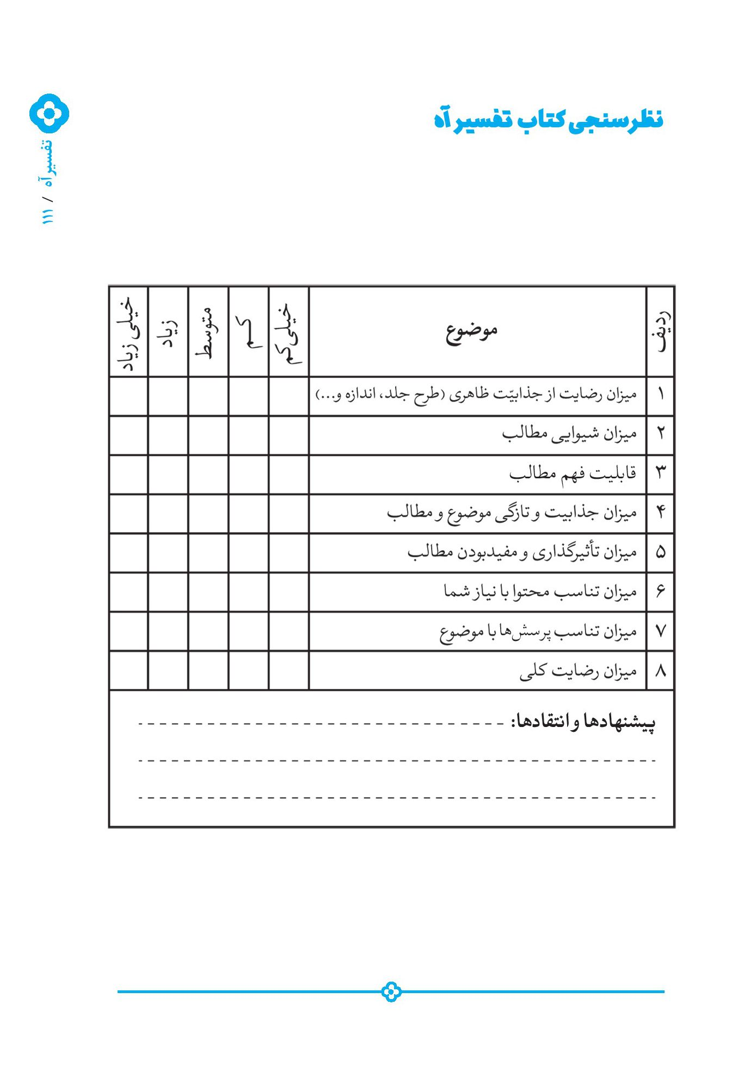
تصویر
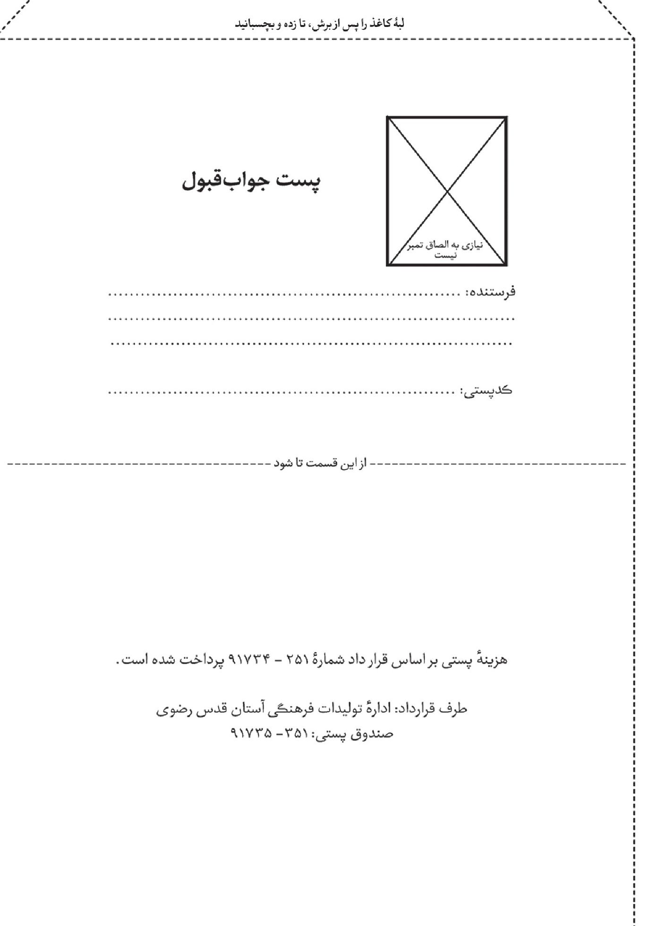

ghaemiyeh.com

. عباس قمی، مفاتیح الجنان، دعای مطالعه.
. بیتی از صائب تبریزی.
1-براساس بیتی از شاپور تهرانی:
.[1]
. انسان، 1.
. نک: سلیم‌بن‌قیس هلالی، کتاب سلیم‌بن‌قیس هلالی، ج2، ص933.
. مَثَلی است در میان عرب، کنایه از شخصی که بین دو بلندقدتر از خود قرار گرفته است، مثل دندانۀ حرف «نون» میان حروف «لام» و «الف» در واژۀ «لَنا».
. بقره، 156.
. نک: محمدبن‌علی‌بن‌بابویه قمی (شیخ صدوق)، امالی الصدوق، ص345.
) .[1]دنیا را بر دینش ترجیح نداد) (نک: محمدباقر مجلسی، بحار الانوار، ج98، ص316).
.[2] (چه کسی حق را به باطل نفروخت؟( (نک: محمدباقر مجلسی، بحار الانوار، ج98، ص316).
. قلم، 51.
. این‌ها پاره‌های وجود من‌اند.
. اشاره به این مهم که مددگرفتن از اهل‌بیت؟عهم؟ استمداد از قرآن است.
. (سلام بر کسی‌که فرشتگان آسمان بر او گریستند) (نک: محمدبن‌جعفر مشهدی حائری (ابن‌مشهدی)، المزار الکبیر، ص498، عبارتی از زیارت ناحیۀ مقدسه).
. بیتی از حافظ شیرازی.
. حجر، 46.
. اقتباس از بیتی از حافظ شیرازی.
. مصراعی از مهدی فرجی.
. نک: علی‌بن‌عیسی اربلی، کشف الغمة فی معرفة الائمة، ج1، ص65.
. بیتی از حافظ شیرازی.

